**直击LET2023首日盛况！5.19-5.20精彩继续→**

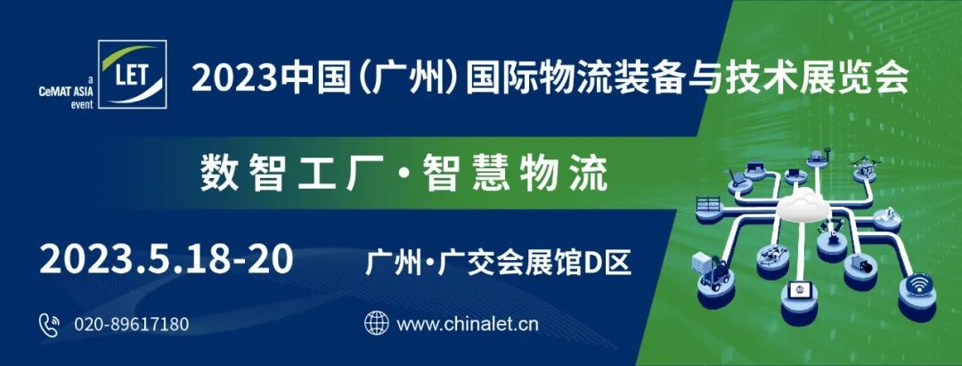

立足粤港澳大湾区，辐射华南市场、“海南自贸港”、“一带一路”及东盟市场，2023第14届中国（广州）国际物流装备与技术展览会（以下简称：LET 2023）5月18日在广州·广交会展馆D区闪耀开幕。LET 2023以“数智工厂·智慧物流”为主题，聚焦产线物流自动化、仓储物流智能化、供应链物流、数智工厂与智能制造等领域，在50,000平方米的展览面积上汇集超过500家智能制造·智慧物流参展商，精彩演绎前沿科技成果，“解码”数智工厂的智慧物流仓储升级方案。

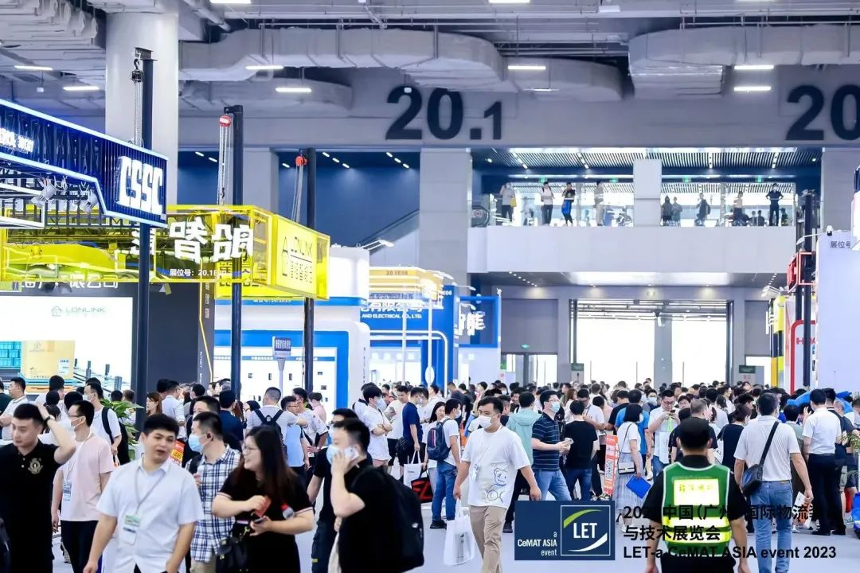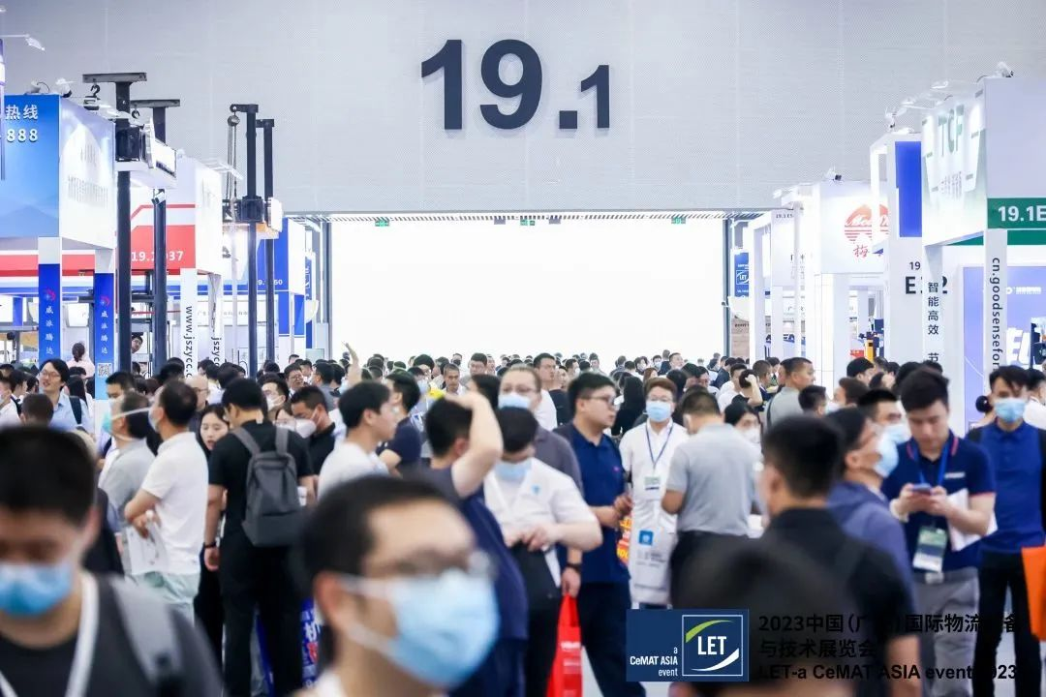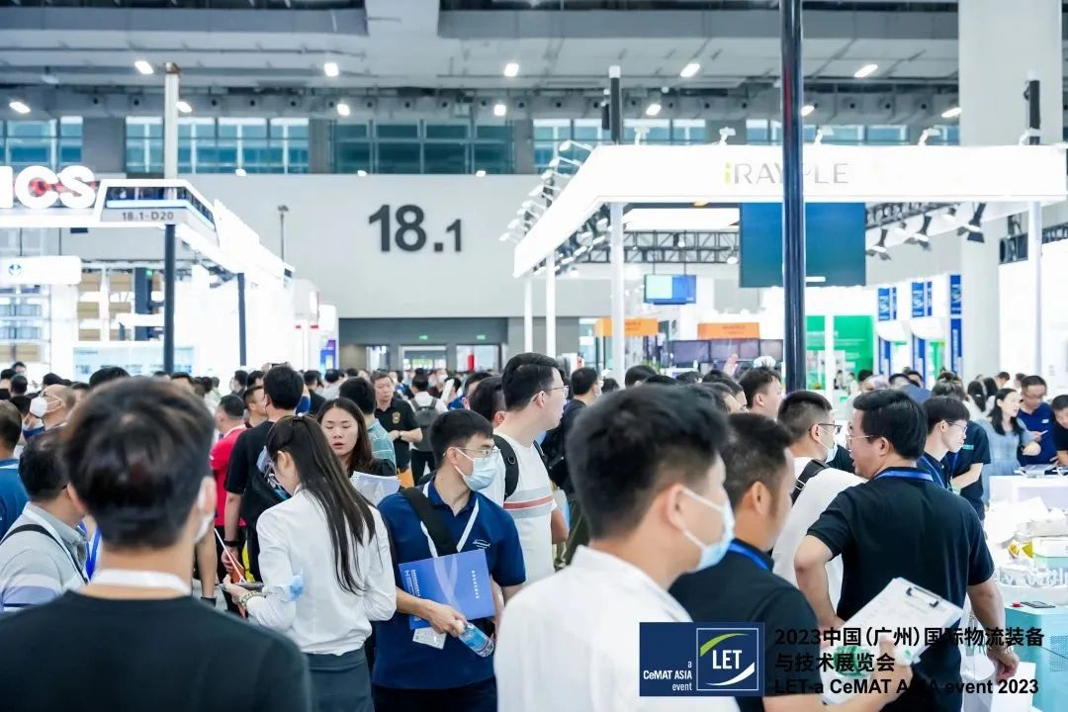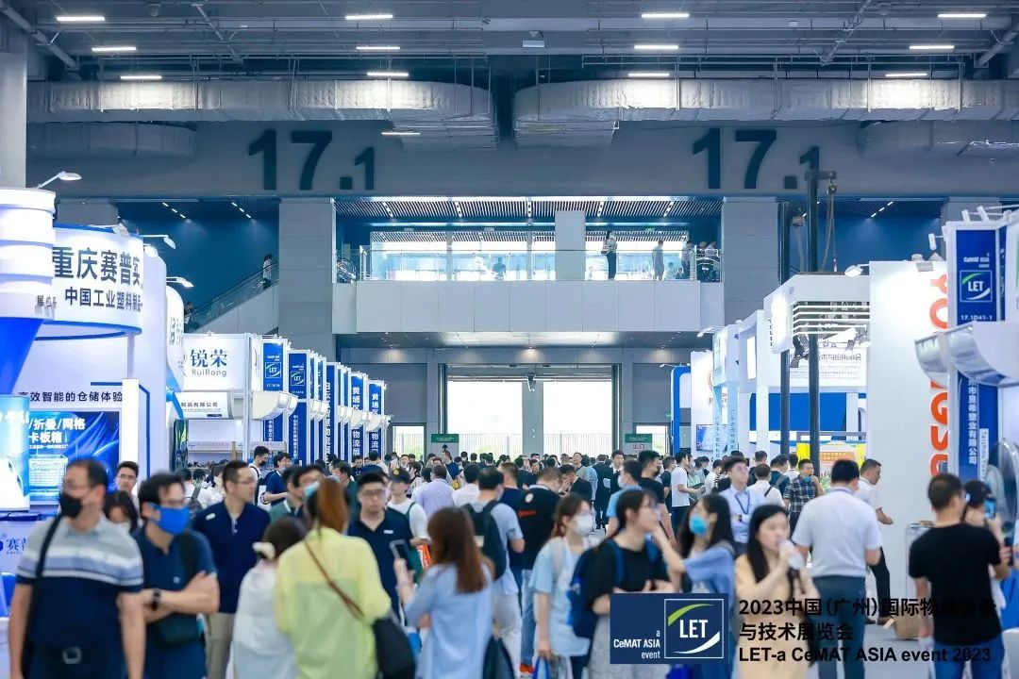

LET 2023不仅是汉诺威亚洲物流展重要的系列展之一，也是广州重点打造的本土品牌展会之一。作为主办方代表的汉诺威米兰展览会(中国)有限公司董事总经理、汉诺威米兰佰特展览(广州)有限公司董事长刘国良表示:“LET 2023通过全面联通智慧工厂生产、制造、仓储、配送、零售等上下游企业，为展商和买家搭建全产业链的商洽平台。其成功举办对后疫情时代物流行业的复苏具有重要意义，为推进现代物流向降本增效、智慧物流等方向高质量发展提供了有力支撑。”

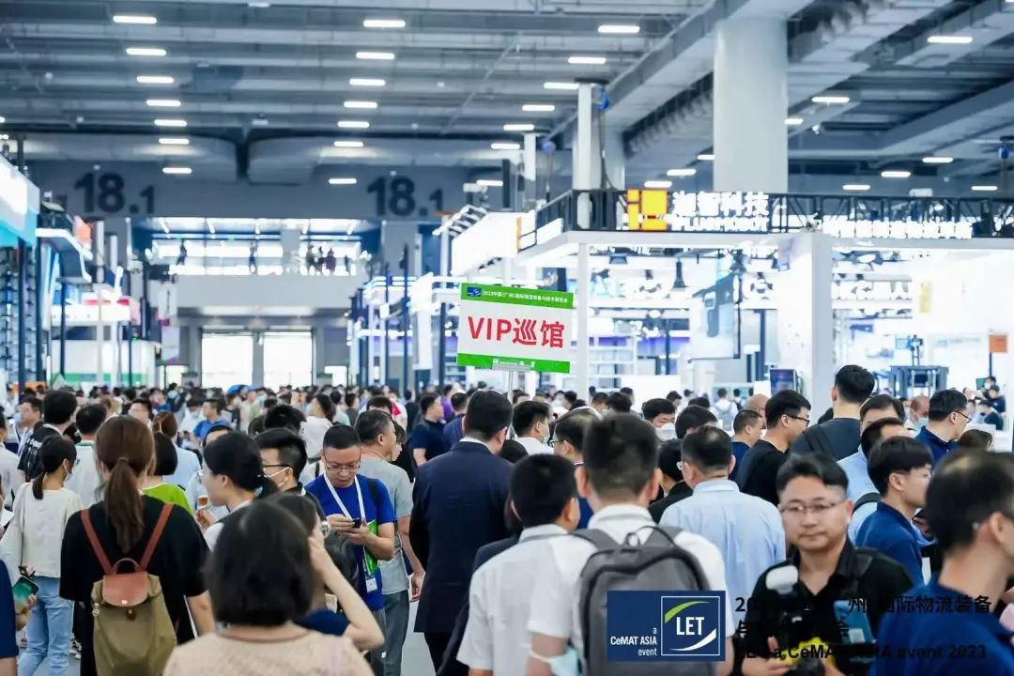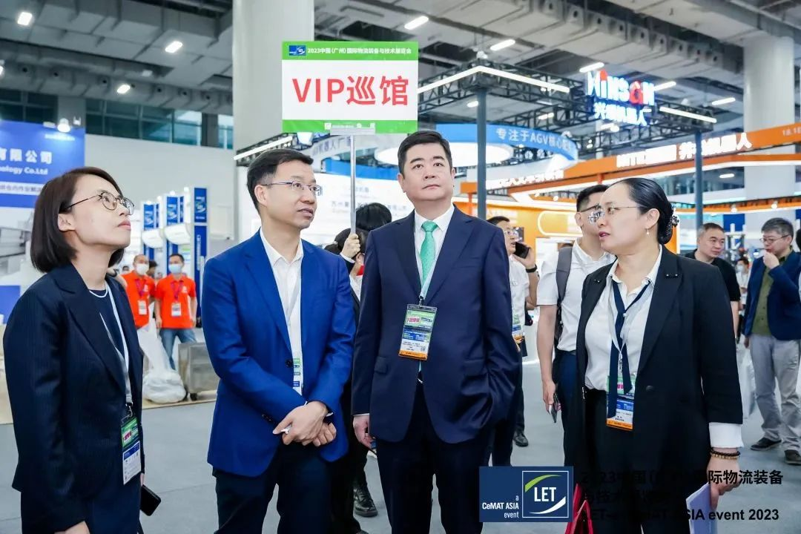

获中华人民共和国商务部、广东省商务厅批准，广东省交通运输厅指导，由汉诺威米兰佰特展览（广州）有限公司、中国国际贸易促进委员会广州市委员会、广东省粤港澳大湾区交通物流发展促进会联合主办的LET 2023将与同期五大专题展——2023广州国际后道包装及包装制品展览会、2023广州国际新能源与无人配送车展览会、2023广州国际物流与供应链展览会、2023广州国际冷链物流与设备设施展览会、2023广州国际智能工厂暨工业物联网展览会联袂呈现。

**聚焦智慧物流新变革 物流业内翘楚齐集**

LET 2023 现场汇聚了物流系统集成、智能工厂集成、物流机器人、输送分拣、叉车、仓储自动化等行业先锋企业，集中展示了数智工厂顶层架构、线边柔性制造、输送高效分拣、AGV机器人集群搬运、智能化立体仓储系统、数智供应链、自动化智能包装等领域的新技术、新方案及新趋势。

|  |  |
| --- | --- |
| 640 (8) | 640 (9) |
| 640 (10) | 640 (11) |

作为物流装备行业的核心力量，系统集成商成为LET 2023的一大焦点。德马泰克、昆船智能、科捷智能、中科微至、康耐视、研祥金码、蓝天智能、玫德、博柯莱、智芯科技、华章、井松智能、顺力、隆链智能、智库智能、宇锋智能、华恒、音锋、舜储智能、亨通、赛斐迩、仲西、米亚斯、爱鸥、佐藤、斑马等全面展示了先进物流技术设备与创新解决方案。“智慧”赋能物流——各家机器人企业“各显神通”，吸引了众多观众驻足参观热议。海康、海柔创新、华睿、嘉腾、劢微、斯坦德、迈睿、迦智、塔斯克、智千、立镖、海豚之星、欧铠、舜宇贝尔、驭势等携各自最新产品应用技术精彩亮相，为观众呈现了一场智能物流机器人领域的饕餮盛宴。杭叉、三一、中力、诺力、如意、搬易通、吉鑫祥、牛力、大隆、雷腾、微力、天宇、迪鼎、凯勋、中燕、金葛、中轩莱力、利工、益佳通等知名叉车品牌齐聚本次展会，展示无人化、数智化的最新趋势。在输送分拣技术方面，锋馥集团、德马工业、金峰、衣拿智能、威派腾达、研祥智能、应杰、泽业、达菲、昌恒、宏江、斯巴克斯、胜牌、莫安迪、湖州电动等品牌盛装登场，为观众演示自动化分拣、高效的匹配解决方案。

|  |  |
| --- | --- |
| 640 (12) | 640 (13) |
| 640 (14) | 640 (15) |
| 640 (15) | 640 (17) |

**高质量同期活动论坛 赋能行业数智化变革**

为期3天的LET 2023将围绕“一带一路”沿线国家物流发展、“金蚂蚁”行业标杆应用、物流元宇宙、新能源物流、柔性制造、无人叉车、医药物流等最新趋势与热点话题开展近15场高质量活动论坛。

展会首日迎来LET两大重磅品牌活动——2023“一带一路”国际智慧物流发展峰会、2023第八届中国智慧物流大会暨中国物流行业“金蚂蚁”颁奖盛典。

“一带一路”物流峰会围绕物流产业基建、技术、政策等方面开展分享与研讨，持续发挥“一带一路”桥梁纽带作用，以先进物流装备技术，推动东南亚及“一带一路”企业物流数智化发展。第八届“金蚂蚁”以“数智工厂·智慧物流”为主题，重量级嘉宾及业内物流大咖纷纷齐聚现场，分享世界灯塔工厂智慧物流标杆应用，表彰物流创新企业与技术，推动先进物流技术的落地应用，赋能制造业高质量发展。

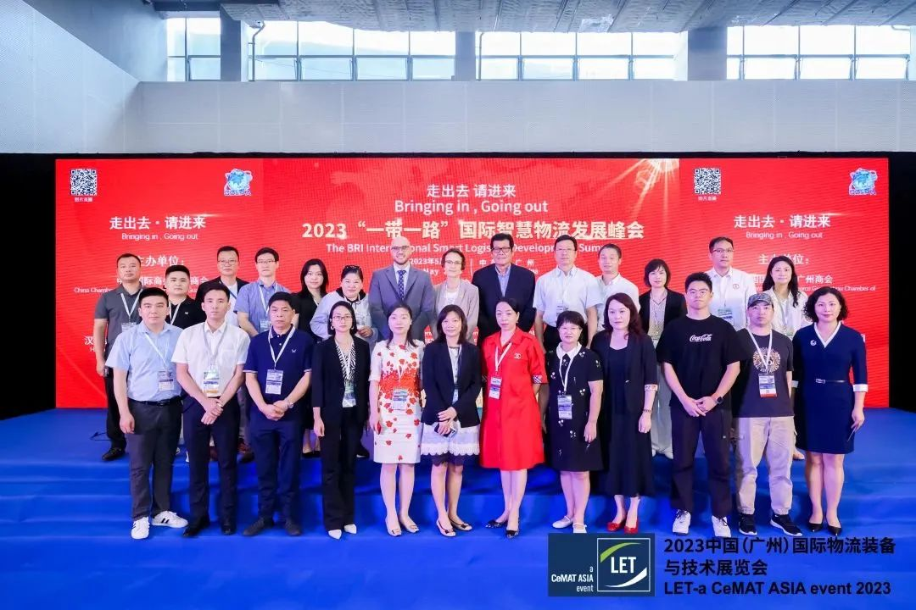

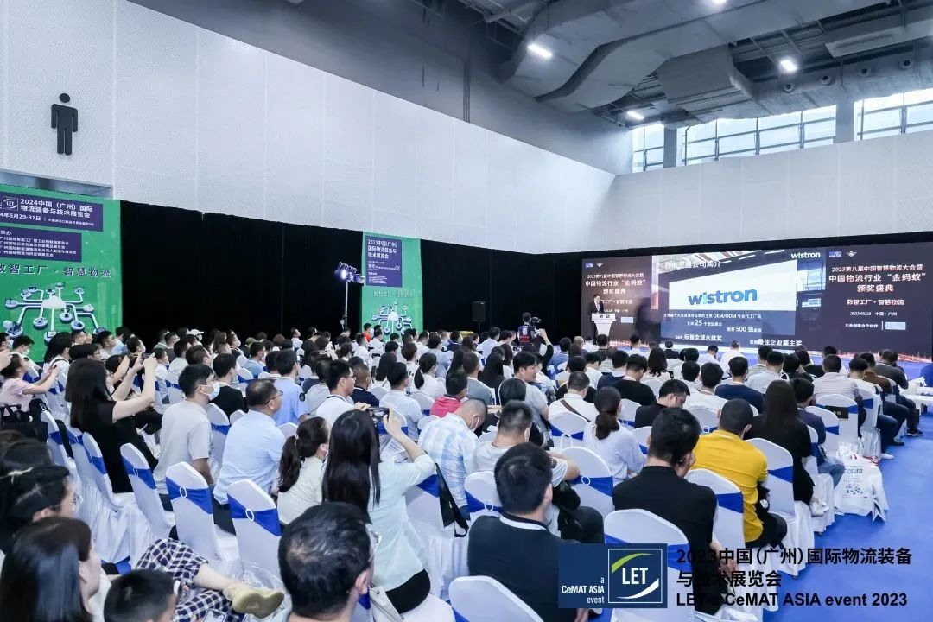

两大创新前沿物流技术论坛——《物流元宇宙时代——制造业物流供应链的发展趋势与服务模式》研讨会、2023全球无人叉车创新发展高峰论坛亦隆重登场，深度解构仓储物流、供应链物流及无人叉车等方面的发展现状及未来趋势，助力企业及用户开拓前瞻视野，共谋物流发展。

|  |  |
| --- | --- |
| 640 (25) | 640 (26) |

**核心买家团纷至 物流装备与制造业的“双向奔赴”**

开展首日，来自食品、酒/饮料、医药、汽车、3C电子、半导体、家电、烟草、服饰、日化、新能源、电池、储能、光伏等行业买家踊跃而至，一众知名品牌强势来袭，聚集在各大展区，现场采购洽谈气氛十分热烈。中交第四航务工程局、创维集团、纬创资通、OPPO、中兴、广东省机场集团、丰巢、弗迪电池、卡尔蔡司、德赛西威、沃尔材料、法雷奥、3M、华勤技术、壳牌、三雄极光、TCL、华为、法雷奥、广州电装、爱普生、台达电子、TCL、格兰仕、周大福、斯帝佳、华阳集团、东风日产、广汽丰田、广汽本田、广汽埃安、小鹏汽车、雅迪电动车、大冶摩托车、澜湄航空集团、广州飞机维修工程、沈阳铁路、成都成飞航空、三只松鼠、温氏集团、美团、卜蜂莲花、华润怡宝、东鹏饮料、晨光乳业、燕塘乳业、乐百氏、美味鲜、海天、玛氏箭牌、大咖食品、海大集团、致美斋、太古可口可乐、雀巢、达能、百胜餐饮、弗兰卡、白云电器、伊莱特电器、索菲亚、欧派、大自然家居、华帝、蓝月亮、啟盛、金佰利、双一乳胶、宝洁、立白、蓝月亮、高露洁、诺斯贝尔、珀莱雅、环亚、无限极、嘉谦纺织、小猪班纳、以纯集团、星柚服饰、双鱼体育、江博士、ELLE、比亚迪、柳药集团、百济神州、创美药业、小林药业、迈瑞医疗、科莱瑞迪医疗、普联、金意陶、南方电网 、广东电网计量中心等颇具实力的优质展商团及核心买家团纷纷前来参观采购、交流洽谈，寻求仓储物流数智化发展解决方案。

|  |  |
| --- | --- |
| 640 (20) | 640 (21) |
| 640 (22) | 640 (23) |

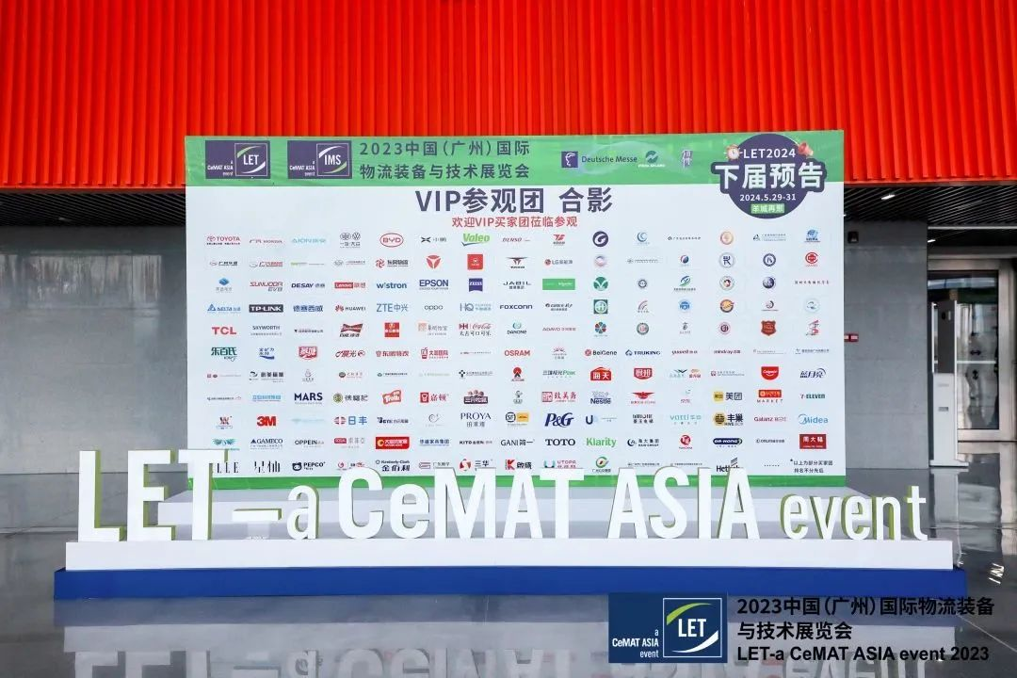

**千仓万储数智升级正当时 LET助力制造业高质量发展**

受疫情的次生影响，并伴随着人口老龄化日趋严重，劳动力短缺、招工困难等问题迫使全球制造企业加速数智化转型、高质量发展。智慧物流是实现从制造到“智”造的关键，千仓万储数智升级正当时。作为数智工厂·智慧物流一站式采购的专业展会平台，LET 2023以推进行业高质量发展为已任，推动制造企业降本增效，助力建设现代化数智工厂，实现制造自动化、数字化、智能化、柔性化、无人化，引领高质量发展。